**CHUYÊN ĐỀ LỊCH SỬ ĐỊA PHƯƠNG – LỊCH SỬ ĐÀ NẴNG. KHỐI 7**

**I.ĐẶT VẤN ĐỀ :**

**1. lý do chọn đề tài**

- Lịch sử địa phương là môn học lâu nay bị xem nhẹ trong các trường THCS nói chung. Không có sách giáo khoa, không có sách hướng dẫn nên cả giáo viên và học sinh đều không thể dạy và học tiết lịch sử địa phương.

Để thực hiện theo Công văn số 699/VP-VX ngày 05/3/2015 về việc dạy học lịch sử Hoàng Sa và phát hành sách Lịch sử Đà Nẵng cho các đơn vị trường học để thực hiện nội dung dạy học phần lịch sử địa phương trong chương trình giáo dục phổ thông, Sở Giáo dục và Đào tạo hướng dẫn dạy học Lịch sử Đà Nẵng đối với cấp THCS, THPT năm học 2016 – 2017, nên tôi chọn chủ đề về Lịch sử địa phương – Lịch sử Đà Nẵng

nhằm cung cấp cho học sinh những kiến thức cơ bản về Lịch Sử Đà Nẵng: Các em hiểu rằng: Đà Nẵng là một vùng đất có lịch sử khá lâu đời, là cửa biển quan trọng của lãnh thổ Đại Việt. Đà Nẵng chiếm một vị trí quan trọng trong phát triển kinh tế và an ninh quốc phòng, và quần đảo Hoàng Sa dưới triều Nguyễn đã được các vua Nguyễn tiếp tục thực thi chủ quyền.

- Vùng đất và con người nơi đây là phần máu thịt của Tổ quốc mà bao thế hệ đã dày công vun đắp, mãi mãi không một giây phút lãng quên. Đồng thờikhơi dậy tình yêu quê hương, xứ sở của các em đối với vùng đất nơi các em đang học tập và sinh sống. - - Để thuận tiện trong việc giảng dạy của giáo viên và học tập về Lịch sử địa phương của học sinh, tôi đã căn cứ vào sách Lịch sử Đà Nẵng (sách giành cho học sinh THCS) để soạn bài giảng điện tử: bài 2,3,4 lịch sử lớp 7.

**2. Mục đích nghiên cứu.**

- Mới đây Sở GD và Đào tạo Thành phố đà Nẵng biên soạn Lịch sử địa phương Đà Nẵng và tập huấn cho giáo viên nhưng tôi thấy không hiệu quả bởi học sinh đa số không đọc, vì tâm lý của học sinh lười đọc sách, giáo viên cũng không soạn, vì chưa có sách hướng dẫn do vậy rất khó để tiến hành dạy tiết Lịch sử địa phương đạt hiệu quả cao.

- Cho nên tôi đã soạn Bài giảng điện tử, tiết Lịch sử địa phương nhằm cung cấp cho các em kiến thức về Lịch sử Đà Nẵng về quần đảo Hoàng Sa của Việt Nam, về ngôi trường Hoàng Sa của các em đang theo học. Các em được xem tranh ảnh về Hoàng Sa, Trường Sa, những tấm gương chiến đấu hi sinh của những người lính Hoàng Sa năm xưa. - Qua bài học này tôi tin tưởng chắc chắn rằng các em sẽ rất hứng thú trong các tiết học Lịch sử địa phương, đồng thời hiểu biết sâu sắc về Đà Nẵng còn giáo viên đã có giáo án điện tử để dạy, rất thuận tiện

**3.Tổng quan những thông tin về vấn đề cần nghiên cứu:**

- Hiện nay tiết Lịch sử địa phương đã có sách để dạy nhưng để tiết dạy đạt yêu cầu thì chưa.

- Các em chưa biết về nguồn gốc của Đà Nẵng, tại sao lại có tên gọi Đà Nẵng, quá trình hình thành và phát triển của Đà Nẵng như thế nào? …

- Mối quan hệ giữa Đà Nẵng với triều đình nhà Nguyễn và thực dân phương tây ra sao? Nhà Nuyễn đã thực thi chủ quyền của mình ở Hoàng Sa, Trường Sa như thế nào?

Các bài học về Lịch Sử Đà Nẵng sẽ giải đáp cho các em.

**4. Phạm vi và đối tượng của đề tài.**

- Đề tài được nghiên cứu trong phạm vi trường Trung học cơ sở Hoàng Sa Phường Thọ Quang – Quận Sơn Trà – Thành phố Đà Nẵng.

Thuộc bộ môn lịch sử.

- Đối tượng của chuyên đề: tất cả học sinh của khối 7.

**5. Kế hoạch thực hiện:**

Chuyên đề được thực hiện từ tháng 10/ 2016.

**II.GIẢI QUYẾT VẤN ĐỀ.**

**1. Cơ sở lí luận:**

- Thành phố Đà Nẵng có 6 quận, 2 huyện. Phía bắc giáp tỉnh Thừa Thiên Huế, phía tây và nam giáp tỉnh Quảng Nam, phía đông giáp Biển Đông. Thành phố Đà Nẵng nằm ở trung độ của Việt Nam, trên trục giao thông Bắc - Nam

- Ngoài phần đất liền, Đà Nẵng còn có huyện đảo Hoàng Sa, với một vị trí chiến lược quan trọng về quốc phòng và an ninh, nguồn tài nguyên khoáng sản phong phú, con đường hàng hải quan trọng của khu vực và thế giới, là một trong những cửa ngõ quan trọng ra biển của Tây Nguyên và các nước: Lào, Cam-pu-chia, Thái Lan, Mi-an-ma.

- Để học sinh hiểu về Lịch sử Đà Nẵng, tôi sẽ cung cấp cho học sinh những kiến thức cơ bản về Đà Nẵng, giúp các em hiểu và yêu mến Thành phố đáng sống này !

**III. Biện pháp thực hiện:**

- Làm bài giảng điện tử

- Đưa bài giảng lên website của trường.

- Kiểm tra đánh giá

Để học sinh tiếp thu những kiến thức về Lịch sử Đà Nẵng tôi sẽ dạy tiết Lịch sử địa phương bằng Bài giảng điện tử: bài 2 - sách Lịch sử Đà Nẵng khối lớp 7.

**TÓM TẮ NỘI DUNG BÀI HỌC:**

**Bài 2. ĐÀ NẴNG TRONG CÁC THẾ KỈ XIV – XVI**

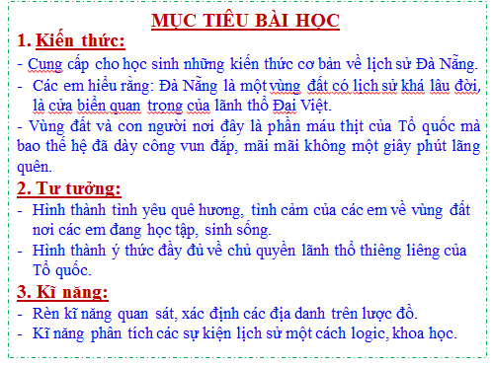

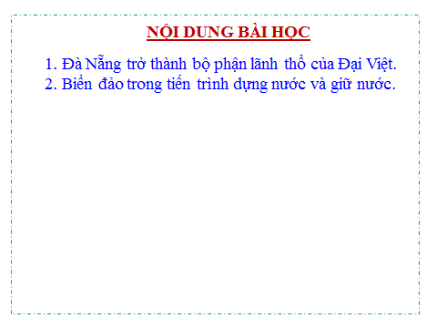

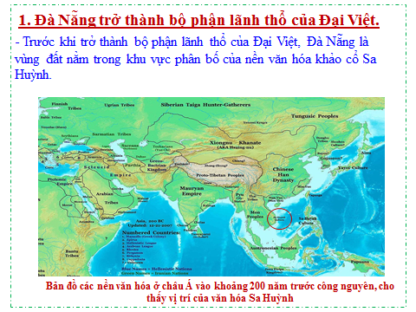

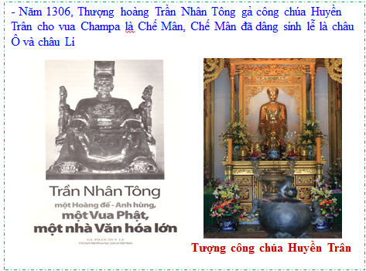

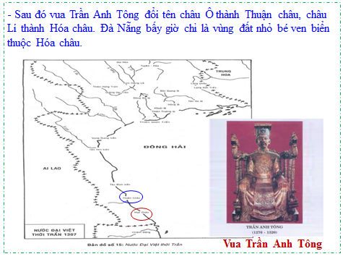

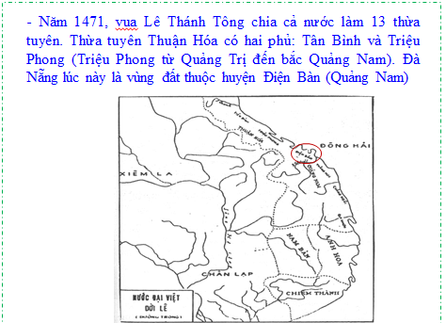

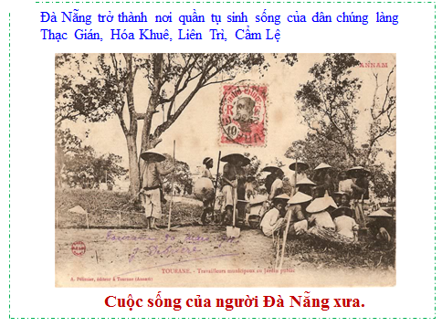

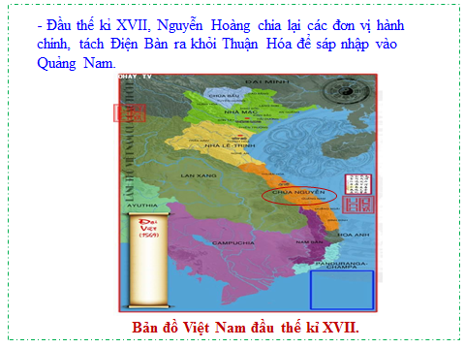

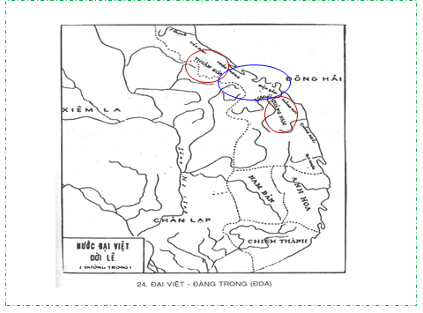

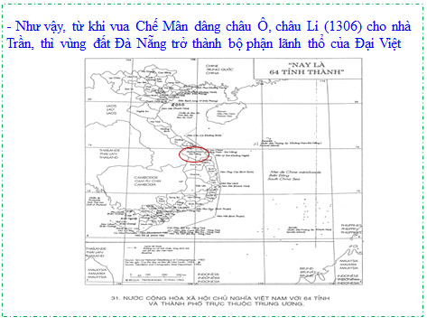

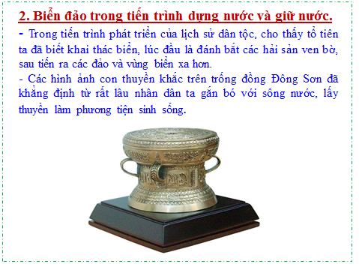

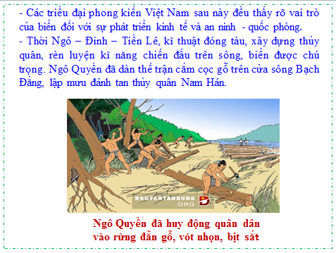

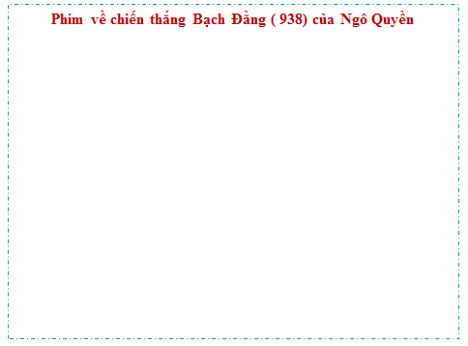

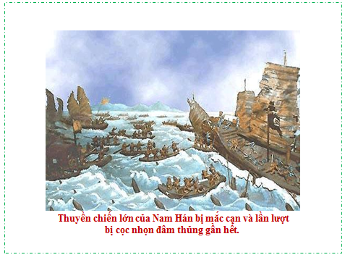

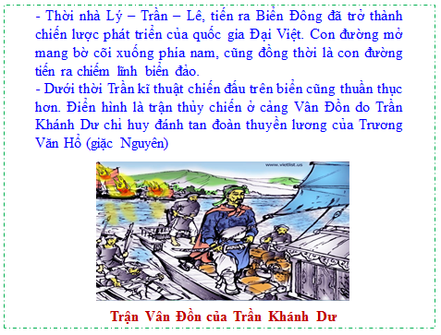

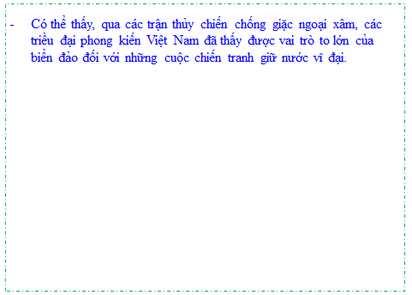

**IV. KẾT LUẬN:**

-Lịch sử địa phương là môn học góp phần quan trọng trong việc hình thành lòng tự hào dân tộc, tình yêu quê hương đất nước, nhận thức trách nhiệm của học sinh đối với gia đình, xã hội, góp phần làm phong phú thêm tri thức và tình cảm của các em đối với vùng đất, con người nơi các em đang học tập sinh sống; hình thành ý thức đầy đủ về chủ quyền lãnh thổ thiêng liêng của Tổ quốc.

**\* KHUYẾN NGHỊ:**

- Đối với Phòng Giáo dục – Đào tạo:

+ cần có những thước phim tư liệu lịch sử hay nói về Hoàng Sa, Trường Sa và những + Tăng tiết lịch sử địa phương ở các khối lớp.

- Đối với nhà trường: trang bị thêm máy tính để đáp ứng được nhu cầu dạy bài giảng điện tử.

**TÀI LIỆU THAM KHẢO**

1. **- Sử dụng sách Lịch sử Đà Nẵng (dành cho học sinh THCS).**
2. **- Sử dụng google.com.vn để truy cập sưu tầm tranh ảnh, tư liệu.**
3. **- Sử dụng trang web:** [**http://www.yotube.com**](http://www.yotube.com/) **và** [**http://vi.wikipedia.org**](http://vi.wikipedia.org/)